Jasiukiewicz Tymon

Travail pratique  
Nano ordinateurs

*2INF-3TPKa  
Luethi*

Table des matières

Introduction 3

Installation OS 3

SSH 3

Qu’es ce une connexion SSH 3

Création d’un server SSH 3

Connexion au server SSH 4

VNC 4

Qu’es ce VNC ? 4

Installation de VNC 4

Connexion avec le VNC viewer 5

Configuration Réseau 6

DHCP et l’IP fixe 6

Connexion Wifi et Ethernet 7

# Introduction

Le but du travail pratique est d’introduire les étudiant dans l’utilisation du système d’exploitation Linux et de pouvoir faire les opérations basiques sur cet OS. Nous apprenons aussi à utiliser et récupérer différents inputs de différents composant du Raspberry PI avec le langage Python avec des libraires crées spécialement dans ce but.

# Installation OS

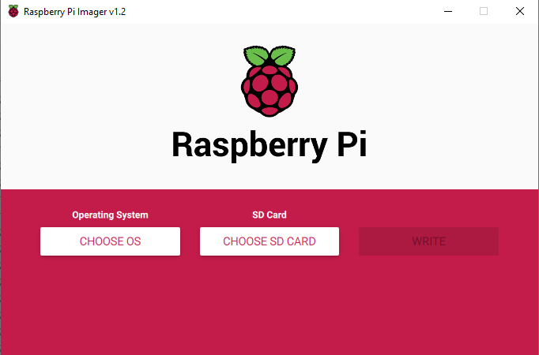Pour commencer nous avons utilisé un logiciel fourni par Raspberry pour créer une carte SD bootable. Le logiciel est très facile à utiliser nous avons juste à sélectionner l’OS et l’emplacement où voulons nous l’écrire.

Après avoir sélectionné l’OS et l’emplacement, nous cliquons sur le bouton « WRITE ». Le logiciel s’occupe du reste, nous n’avons que à patienter un petit laps de temps et quand le logiciel l’indiquer retirer la carte.

Sur le Raspberry PI nous choisissons les paramètres nous correspondant, tout dépend de nos préférences.

# SSH

## Qu’es ce une connexion SSH

Une connexion SSH est une connexion nous permettant d’accéder à un terminal à distance grâce à un protocole spécial. Nous pouvons utiliser une clé (RSA & PEM) ou le mot de passe pour l’identification.

## Création d’un server SSH

Pour créer un server SSH nous devons installer un package spécial pour cela nous utilisons la commande ci-dessous.

> sudo apt-get install -y openssh-server

Après avoir installé le package nous devons modifier un fichier de configuration Linux. Pour cela nous allons utiliser l’éditeur de fichier texte préinstaller sur Linux, nano.

> sudo nano /etc/ssh/sshd_config

Une fois le fichier ouvert, nous modifions la ligne 34 pour « PermitRootLogin no ». Pour que les modifications s’effectuent nous devons redémarrer le service SSH de Linux. Pour cela nous devons écrire les commandes ci-dessous.

> sudo systemctl restart ssh

> sudo systemctl enable ssh

Finalement nous devons récupérer l’IP de notre poste avec la commande « ifconfig ».

## Connexion au server SSH

Pour se connecter au server SSH nous devons démarrer PUTTY sur notre machine Windows. Une fois démarrer nous complétons les champs nécessaires pour la connexion tel que l’IP, puis par la suite le nom d’utilisateur et le mot de passe.

Ces champs peuvent varier par rapport au client SSH. Pour tester notre client SSH nous pouvons par exemple créer un fichier ou dossier et vérifier s’il s’est créé sur notre machine.

# VNC

## Qu’es ce VNC ?

VNC est un logiciel qui nous permets de contrôler notre ordinateur à distance graphiquement.

## Installation de VNC

Pour commencer nous allons faire un update du package manager avec la commande « sudo apt-get update ». Après avoir update le package manger nous installons VNC avec la commande ci-dessous.

> sudo apt-get install realvnc-vnc-server realvnc-vnc-viewer

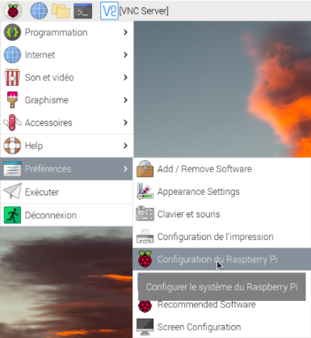Après l’installation nous devons activer le services VNC. Pour cela nous devons nous rendre dans les préférences Raspberry PI qui se trouvent dans le menu de démarrage > Préférences > Configurations du Raspberry PI.

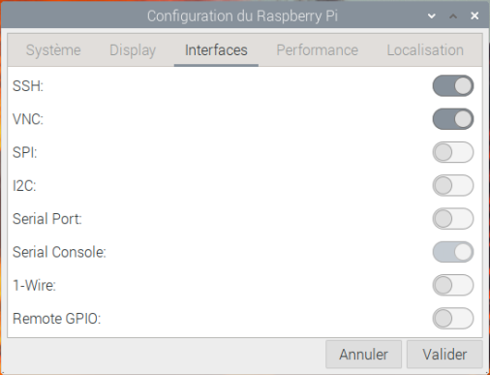Une fois dans les préférences nous devant nous rendre dans la partie interfaces et activer le service VNC.

## Connexion avec le VNC viewer

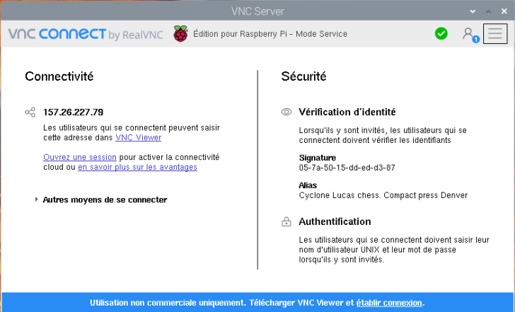Pour effectuer la connexion VNC nous devons récupérer l’adresse IP de notre Raspberry PI en ouvrant le VNC server. Il est affiché en haut à droite dans la barre des tâches.

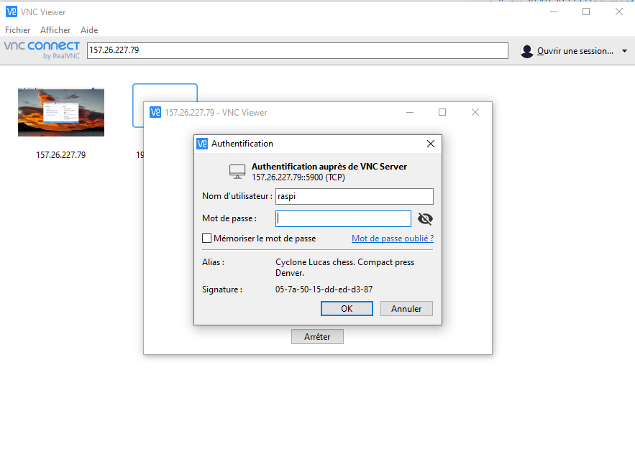Dans le client nous entrant l’adresse IP et nous cliquons la touche ENTER.

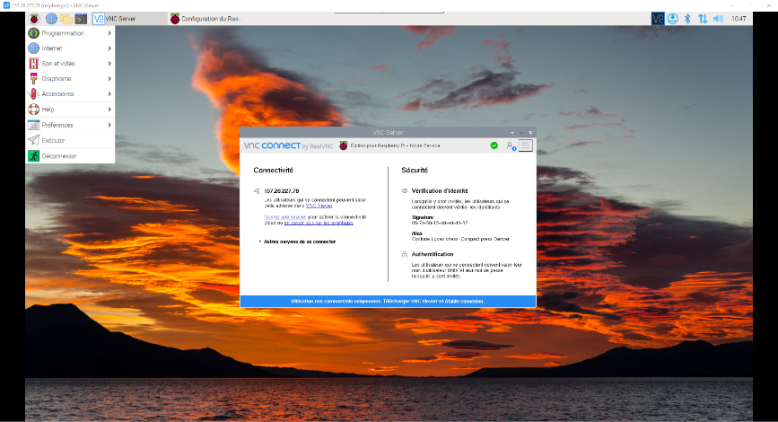Cela nous ouvrira un dialogue qui nous demandera notre nom d’utilisateur et mot de passe. Une fois connecter nous pouvons utiliser notre Raspberry PI à distance.

# Configuration Réseau

## DHCP et l’IP fixe

Comme sous Windows, Linux nous permet de choisir entre demander une adresse au DHCP ou bien la fixer nous-même.

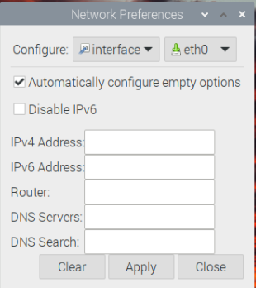Pour le DHCP c’est la configuration de base qu’on a sur notre Raspberry PI nous avons juste à laisser toutes les cases vides, comme sur l’image ci-dessous.

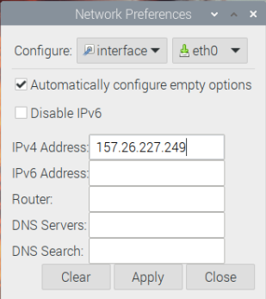Pour fixer une adresse nous-même nous avons juste à remplir la case de l’adresse IPv4, comme sur l’image ci-dessous.

## Connexion Wifi et Ethernet

Pour la connexion Ethernet nous avons seulement à brancher le câble. Pour une connexion par Wifi nous devons faire un click gauche sur l’icône Internet et cliquer sur le Wifi qui nous intéresse. Après nous n’avons plus qu’à rentrer le mot de passe et nous pouvons utiliser la connexion à Internet normalement.